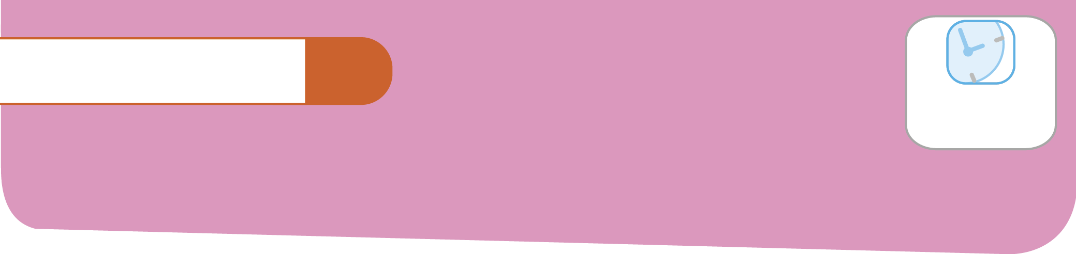
2 ระบบผิวหนัง
แผนการจัดการเรียนรู้ที่
1 ชั่วโมง

1 สาระสำคัญ/ความคิดรวบยอด
ระบบผิวหนัง มีโครงสร้างและหน้าที่ที่มีความสำคัญต่อการดำรงชีวิตของมนุษย์ จึงควรสร้างเสริมและดำรงประสิทธิภาพการทำงานของระบบให้ทำงานอย่างมีประสิทธิภาพ
2 ตัวชี้วัด/จุดประสงค์การเรียนรู้
2.1 ตัวชี้วัด
พ 1.1 ม.4-6/1 อธิบายกระบวนการสร้างเสริมและดำรงประสิทธิภาพการทำงานของระบบอวัยวะต่างๆ
2.2 จุดประสงค์การเรียนรู้
1) อธิบายโครงสร้างของระบบผิวหนังแต่ละส่วนได้
2) บอกหน้าที่ของระบบผิวหนังแต่ละส่วนได้
3) อธิบายแนวทางการสร้างเสริมและดำรงประสิทธิภาพการทำงานของระบบผิวหนังแต่ละส่วนได้
3 สาระการเรียนรู้
3.1 สาระการเรียนรู้แกนกลาง
กระบวนการสร้างเสริม และดำรงประสิทธิภาพการทำงานของระบบอวัยวะต่างๆ
- การทำงานของระบบอวัยวะต่างๆ
- การสร้างเสริมและดำรงประสิทธิภาพของอวัยวะต่างๆ (อาหาร การออกกำลังกาย นันทนาการ การตรวจสุขภาพ ฯลฯ)
3.2 สาระการเรียนรู้ท้องถิ่น
(พิจารณาตามหลักสูตรสถานศึกษา)
4 สมรรถนะสำคัญของผู้เรียน
4.1 ความสามารถในการคิด
1) ทักษะการสร้างความรู้
2) ทักษะการนำความรู้ไปใช้
4.2 ความสามารถในการใช้ทักษะชีวิต
4.3 ความสามารถในการใช้เทคโนโลยี

5 คุณลักษณะอันพึงประสงค์
1. มีวินัย 3. ตรงต่อเวลา
2. ใฝ่เรียนรู้ 4. มีความรับผิดชอบ
6 กิจกรรมการเรียนรู้
วิธีสอนโดยเน้นกระบวนการ : กระบวนการสร้างความตระหนัก

ขั้นที่ 1 สังเกต
สื่อ/แหล่งการเรียนรู้ : – |  | คำถามกระตุ้นความคิด
1. นักเรียนตอบคำถามกระตุ้นความคิด  2. ครูและนักเรียนสนทนาเกี่ยวกับประโยชน์ที่ได้รับจากการทำกิจกรรมกลางแจ้งในตอนเช้า เช่น กิจกรรมเข้าแถวเคารพธงชาติ  3. ครูชี้แจงให้นักเรียนทราบว่า แสงแดดอ่อนๆ ในตอนเช้ามีประโยชน์ต่อร่างกาย เพราะผิวหนังจะทำหน้าที่ดูดซับรังสีอัลตราไวโอเลต เพื่อเปลี่ยนเป็นวิตามินดีซึ่งมีความจำเป็นต่อร่างกายในการนำแคลเซียมไปใช้ประโยชน์ และช่วยในการสร้างเสริมกระดูกและฟัน  4. ครูอธิบายให้นักเรียนเข้าใจว่า ระบบผิวหนัง ประกอบด้วย ผิวหนัง เล็บ ผมและขน ซึ่งเป็นอวัยวะที่ทำหน้าที่ปกคลุมและป้องกันร่างกาย |  | นักเรียนคิดว่า แสงแดดมีประโยชน์  ต่อร่างกายของคนเราหรือไม่ จงอธิบาย  (แสงแดดอ่อนๆ ในตอนเช้าและตอนเย็น  มีประโยชน์ต่อร่างกาย เพราะร่างกายจะได้รับ  วิตามินดีจากแสงแดด)

ขั้นที่ 2 วิเคราะห์วิจารณ์ : เทคนิคคู่ตรวจสอบ
สื่อ/แหล่งการเรียนรู้ : |  | คำถามกระตุ้นความคิด
1. หนังสือเรียน สุขศึกษา ม.4  2. แผนภาพแสดงโครงสร้างของผิวหนัง  3. ใบงานที่ 1.2  4. แหล่งข้อมูลสารสนเทศ |  | การดื่มน้ำสะอาดมีผลต่อการทำงาน  ของผิวหนังอย่างไร  (การดื่มน้ำสะอาดวันละ 6-8 แก้ว จะช่วย  ให้ผิวหนังมีความชุ่มชื้น และเปล่งปลั่ง)
1. นักเรียนรวมกลุ่มเดิม (จากแผนการจัดการเรียนรู้ที่ 1) จากนั้นให้นักเรียนศึกษาความรู้เรื่อง ระบบผิวหนัง จากหนังสือเรียนและแหล่งข้อมูลสารสนเทศ โดยครูกำหนดประเด็นความรู้ ดังนี้
1) ผิวหนัง
2) เล็บ
3) ผมและขน

2. ครูนำแผนภาพแสดงโครงสร้างของผิวหนัง มาให้นักเรียนดู พร้อมอธิบายโครงสร้างของผิวหนังให้นักเรียนเข้าใจและเห็นความแตกต่างของการทำงานและหน้าที่ของแต่ละส่วน จากนั้นสุ่มนักเรียน 2 กลุ่ม อธิบายโครงสร้างและหน้าที่ของเล็บ ผมและขน พร้อมแสดงภาพประกอบ โดยครูและเพื่อนกลุ่มอื่นช่วยกันตรวจสอบความถูกต้อง และอธิบายเพิ่มเติมในส่วนที่บกพร่อง
3. นักเรียนแต่ละกลุ่มร่วมกันอภิปรายถึงแนวทางการสร้างเสริมและดำรงประสิทธิภาพการทำงานของผิวหนัง เล็บ ผมและขน
4. ครูให้นักเรียนแต่ละกลุ่มร่วมกันวิเคราะห์ว่า เพราะเหตุใดคนเราจึงเลือกใช้ผลิตภัณฑ์ในการดูแลผิวแตกต่างกัน เช่น การเลือกใช้สบู่ โฟมล้างหน้า หรือโลชั่นบำรุงผิว
5. นักเรียนแต่ละกลุ่มสรุปผลการวิเคราะห์ และแสดงเหตุผลประกอบ จากนั้นส่งตัวแทนกลุ่มออกมานำเสนอผลการวิเคราะห์ที่หน้าชั้นเรียน
6. ครูอธิบายให้นักเรียนเข้าใจว่า การที่แต่ละคนเลือกใช้ผลิตภัณฑ์ดูแลผิวประเภทเดียวกัน แต่มีคุณสมบัติเฉพาะแตกต่างกัน เพราะมีสาเหตุมาจากสภาพผิวของแต่ละคน มีความแตกต่างกัน เช่น ผิวมัน ผิวแห้ง หรือผิวผสม จึงเลือกใช้ผลิตภัณฑ์ให้เหมาะสมกับสภาพผิวของตนเอง มากที่สุด
7. นักเรียนแต่ละกลุ่มร่วมกันทำใบงานที่ 1.2 เรื่อง การดูแลระบบผิวหนัง โดยให้สมาชิกในกลุ่มจับคู่กันเป็น 2 คู่ แล้วให้สมาชิกคนหนึ่งของแต่ละคู่คิดหาคำตอบและเขียนคำตอบ ส่วนสมาชิกอีกคนหนึ่งเป็นฝ่ายสังเกต (นักเรียนอีกคู่หนึ่ง ที่อยู่ในกลุ่มเดียวกันก็ปฏิบัติในทำนองเดียวกัน)
8. นักเรียนที่ทำหน้าที่เป็นฝ่ายสังเกต จะทำหน้าที่ตรวจสอบ และแสดงความคิดเห็น
9. นักเรียนแต่ละคู่เปลี่ยนบทบาทกันในคำถามข้อต่อไป จากผู้ตอบเป็นผู้สังเกต และจากผู้สังเกตเป็นผู้ตอบ เมื่อจบการตอบคำถามให้นักเรียนแต่ละคู่ในกลุ่มเดียวกันเปรียบเทียบคำตอบกัน และช่วยกันอธิบายแสดงความคิดเห็นเพื่อความกระจ่างชัดเจนของคำตอบ จากนั้นตรวจสอบความเรียบร้อยก่อนนำใบงานที่ 1.2 ส่งครูตรวจ
10. นักเรียนตอบคำถามกระตุ้นความคิด

ขั้นที่ 3 สรุป
สื่อ/แหล่งการเรียนรู้ : –
นักเรียนร่วมกันสรุปโครงสร้าง หน้าที่ และแนวทางการสร้างเสริมและดำรงประสิทธิภาพการทำงานของผิวหนัง เล็บ ผมและขน

7 การวัดและประเมินผล
วิธีการ | เครื่องมือ | เกณฑ์
ตรวจใบงานที่ 1.2 | ใบงานที่ 1.2 | ร้อยละ 60 ผ่านเกณฑ์
สังเกตพฤติกรรมการทำงานรายบุคคล | แบบสังเกตพฤติกรรมการทำงานรายบุคคล | ระดับคุณภาพ 2 ผ่านเกณฑ์
สังเกตพฤติกรรมการทำงานกลุ่ม | แบบสังเกตพฤติกรรมการทำงานกลุ่ม | ระดับคุณภาพ 2 ผ่านเกณฑ์
สังเกตความมีวินัย ใฝ่เรียนรู้ ตรงต่อเวลา  และมีความรับผิดชอบ | แบบประเมินคุณลักษณะอันพึงประสงค์ | ระดับคุณภาพ 2 ผ่านเกณฑ์

8 สื่อ/แหล่งการเรียนรู้
8.1 สื่อการเรียนรู้
1) หนังสือเรียน สุขศึกษา ม.4
2) แผนภาพแสดงโครงสร้างของผิวหนัง
3) ใบงานที่ 1.2 เรื่อง การดูแลระบบผิวหนัง
8.2 แหล่งการเรียนรู้
แหล่งข้อมูลสารสนเทศ
- http://www.panyathai.or.th/wiki/index.php/
- http://www.spa.ac.th/healty/sapa/61/skin2.htm


เอกสารประกอบการสอน

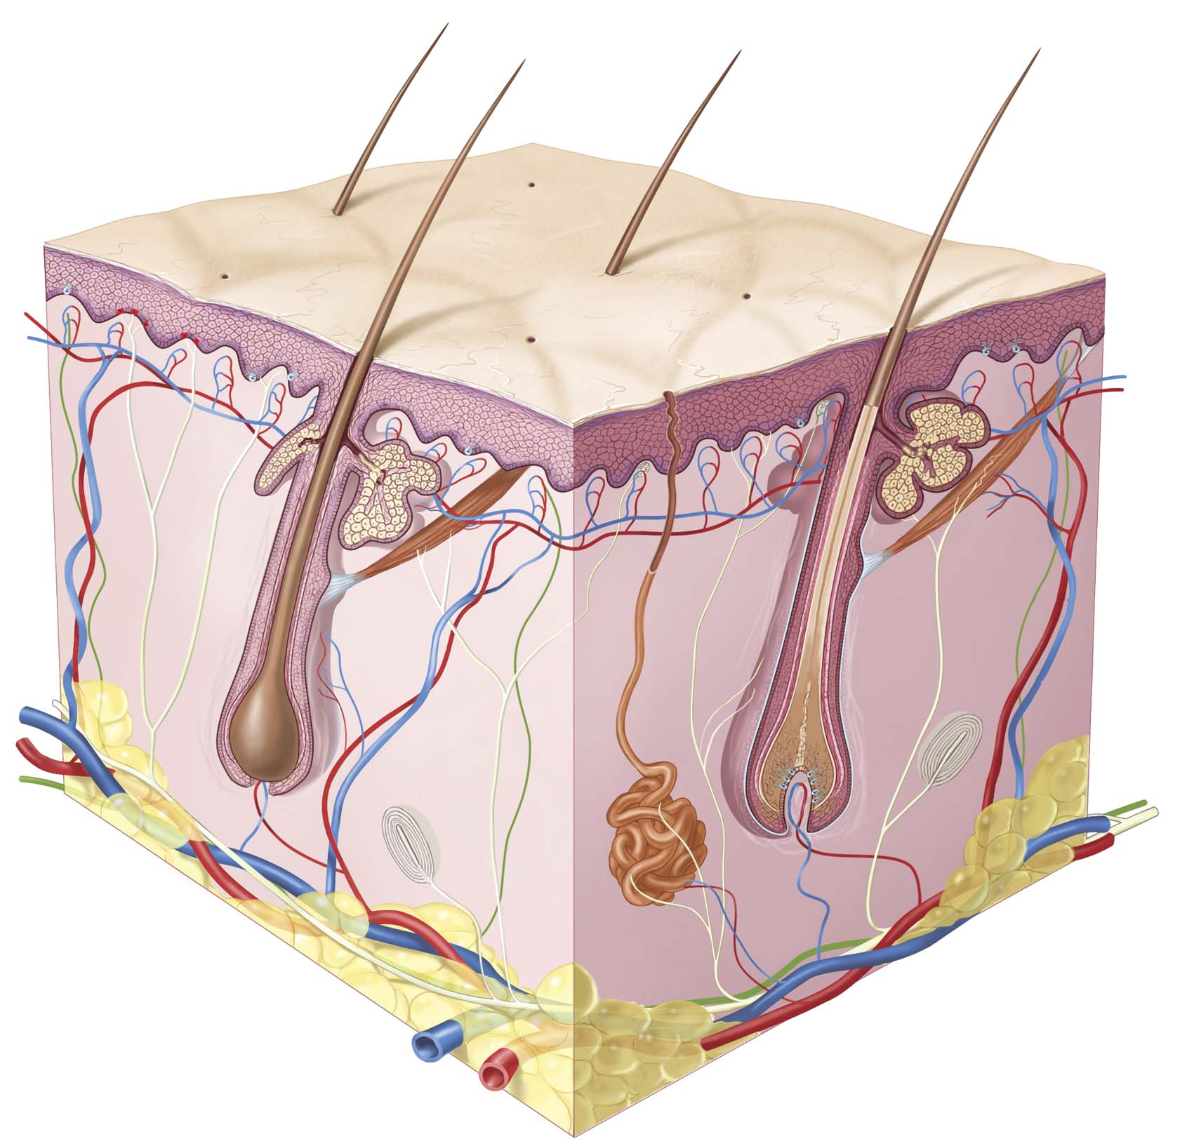
แผนภาพแสดงโครงสร้างของผิวหนัง
ที่มา : พรสุข หุ่นนิรันดร์ และคณะ. 2556. หนังสือเรียน รายวิชาพื้นฐาน สุขศึกษา ม.4. กรุงเทพมหานคร :
อักษรเจริญทัศน์.

ใบงานที่

1.2 การดูแลระบบผิวหนัง

คำชี้แจง ให้นักเรียนเลือกส่วนประกอบของระบบผิวหนัง 1 ส่วน จากนั้นวาดภาพ แล้วอธิบายโครงสร้างหน้าที่ และแนวทางการสร้างเสริมและดำรงประสิทธิภาพการทำงาน

(วาดภาพและอธิบายโครงสร้าง)

หน้าที่

แนวทางการสร้างเสริมและดำรงประสิทธิภาพการทำงาน


ใบงานที่

1.2 การดูแลระบบผิวหนัง

คำชี้แจง ให้นักเรียนเลือกส่วนประกอบของระบบผิวหนัง 1 ส่วน จากนั้นวาดภาพ แล้วอธิบายโครงสร้างหน้าที่ และแนวทางการสร้างเสริมและดำรงประสิทธิภาพการทำงาน
(ตัวอย่าง)
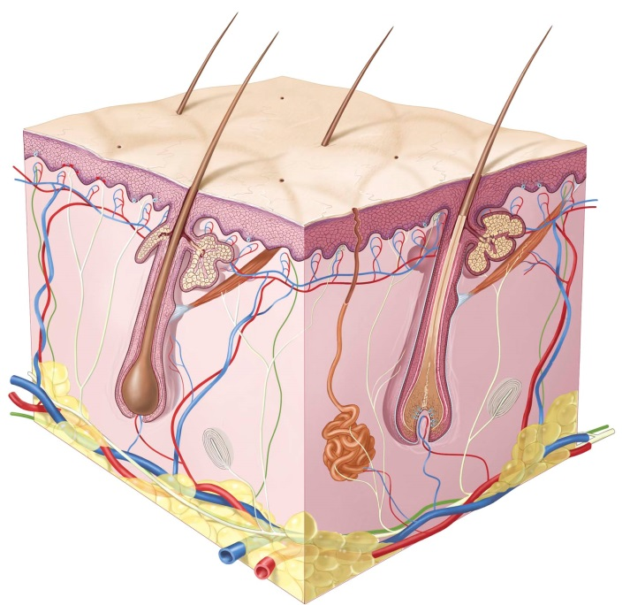

หนังกำพร้า .

ต่อมไขมัน .
หนังแท้

ต่อมเหงื่อ

หน้าที่
ช่วยปกคลุมร่างกายและห่อหุ้มเนื้อเยื่อ รักษาอุณหภูมิของร่างกาย รับความรู้สึกจากสิ่งเร้าต่างๆ ขับน้ำ เกลือแร่ต่างๆ และ
สารอินทรีย์หลายชนิดออกจากร่างกาย สังเคราะห์วิตามินดี ขับไขมันออกมาตามรูขุมขน และแสดงอาการผิดปกติที่เกิดขึ้นจาก
สาเหตุภายในของร่างกายให้ทราบ

แนวทางการสร้างเสริมและดำรงประสิทธิภาพการทำงาน
อาบน้ำชำระร่างกายให้สะอาด สวมเสื้อผ้าที่สะอาด รับประทานผักและผลไม้ ออกกำลังกาย พักผ่อนให้เพียงพอ
และควบคุมสภาพอารมณ์ให้เป็นปกติ

(พิจารณาตามคำตอบของนักเรียน โดยให้อยู่ในดุลยพินิจของครูผู้สอน)
แบบสังเกตพฤติกรรม การทำงานรายบุคคล

คำชี้แจง : ให้ ผู้สอน สังเกตพฤติกรรมของนักเรียนในระหว่างเรียนและนอกเวลาเรียน แล้วขีด ลงในช่อง ที่ตรงกับระดับคะแนน

ลำดับ ที่ | ชื่อ-สกุล  ของผู้รับการ  ประเมิน | ความมีวินัย |  |  |  | ความมีน้ำใจเอื้อเฟื้อ เสียสละ |  |  |  | การรับฟังความคิดเห็น |  |  |  | การแสดงความคิดเห็น |  |  |  | การตรงต่อเวลา |  |  |  | รวม  20 คะแนน
ลำดับ ที่ | ชื่อ-สกุล  ของผู้รับการ  ประเมิน | 4 | 3 | 2 | 1 | 4 | 3 | 2 | 1 | 4 | 3 | 2 | 1 | 4 | 3 | 2 | 1 | 4 | 3 | 2 | 1 | รวม  20 คะแนน

ลงชื่อ...................................................ผู้ประเมิน
............../.................../................

เกณฑ์การตัดสินคุณภาพ
ช่วงคะแนน | ระดับคุณภาพ
18 - 20 | ดีมาก
14 - 17 | ดี
10 - 13 | พอใช้
ต่ำกว่า 10 | ปรับปรุง

เกณฑ์การให้คะแนน
ปฏิบัติหรือแสดงพฤติกรรมอย่างสม่ำเสมอ ให้ 4 คะแนน
ปฏิบัติหรือแสดงพฤติกรรมบ่อยครั้ง ให้ 3 คะแนน
ปฏิบัติหรือแสดงพฤติกรรมบางครั้ง ให้ 2 คะแนน
ปฏิบัติหรือแสดงพฤติกรรมน้อยครั้ง ให้ 1 คะแนน

แบบสังเกตพฤติกรรม การทำงานกลุ่ม

คำชี้แจง : ให้ ผู้สอน สังเกตพฤติกรรมของนักเรียนในระหว่างเรียนและนอกเวลาเรียน แล้วขีด ลงในช่อง ที่ตรงกับระดับคะแนน

ลำดับ ที่ | ชื่อ-สกุล  ของผู้รับการ  ประเมิน | ความร่วมมือกันทำกิจกรรม |  |  |  | การแสดงความคิดเห็น |  |  |  | การรับฟังความคิดเห็น |  |  |  | การตั้งใจทำงาน |  |  |  | การแก้ไขปัญหา/หรือปรับปรุงผลงานกลุ่ม |  |  |  | รวม  20 คะแนน
ลำดับ ที่ | ชื่อ-สกุล  ของผู้รับการ  ประเมิน | 4 | 3 | 2 | 1 | 4 | 3 | 2 | 1 | 4 | 3 | 2 | 1 | 4 | 3 | 2 | 1 | 4 | 3 | 2 | 1 | รวม  20 คะแนน

ลงชื่อ...................................................ผู้ประเมิน
............../.................../................

เกณฑ์การตัดสินคุณภาพ
ช่วงคะแนน | ระดับคุณภาพ
18 - 20 | ดีมาก
14 - 17 | ดี
10 - 13 | พอใช้
ต่ำกว่า 10 | ปรับปรุง

เกณฑ์การให้คะแนน
ปฏิบัติหรือแสดงพฤติกรรมอย่างสม่ำเสมอ ให้ 4 คะแนน
ปฏิบัติหรือแสดงพฤติกรรมบ่อยครั้ง ให้ 3 คะแนน
ปฏิบัติหรือแสดงพฤติกรรมบางครั้ง ให้ 2 คะแนน
ปฏิบัติหรือแสดงพฤติกรรมน้อยครั้ง ให้ 1 คะแนน

แบบประเมิน คุณลักษณะอันพึงประสงค์

คำชี้แจง : ให้ ผู้สอน สังเกตพฤติกรรมของนักเรียนในระหว่างเรียนและนอกเวลาเรียน แล้วขีด ลงในช่อง ที่ตรงกับระดับคะแนน

คุณลักษณะ  อันพึงประสงค์ด้าน | รายการประเมิน | ระดับคะแนน
คุณลักษณะ  อันพึงประสงค์ด้าน | รายการประเมิน | 4 | 3 | 2 | 1
1. รักชาติ ศาสน์  กษัตริย์ | 1.1 ยืนตรงเมื่อได้ยินเพลงชาติ ร้องเพลงชาติได้ และอธิบายความหมายของ เพลงชาติ
1. รักชาติ ศาสน์  กษัตริย์ | 1.2 ปฏิบัติตนตามสิทธิและหน้าที่ของนักเรียน
1. รักชาติ ศาสน์  กษัตริย์ | 1.3 ให้ความร่วมมือ ร่วมใจ ในการทำงานกับสมาชิกในโรงเรียน
1. รักชาติ ศาสน์  กษัตริย์ | 1.4 เข้าร่วมกิจกรรมและมีส่วนร่วมในการจัดกิจกรรมที่สร้างความสามัคคี ปรองดอง และเป็นประโยชน์ต่อโรงเรียนและชุมชน
1. รักชาติ ศาสน์  กษัตริย์ | 1.5 เข้าร่วมกิจกรรมทางศาสนาที่ตนนับถือ ปฏิบัติตนตามหลักของศาสนา ตามโอกาส
1. รักชาติ ศาสน์  กษัตริย์ | 1.6 เข้าร่วมกิจกรรมที่เกี่ยวกับสถาบันพระมหากษัตริย์ตามที่โรงเรียนและ ชุมชนจัดขึ้น
2. ซื่อสัตย์ สุจริต | 2.1 ให้ข้อมูลที่ถูกต้อง และเป็นจริง
2. ซื่อสัตย์ สุจริต | 2.2 ปฏิบัติในสิ่งที่ถูกต้อง ทำตามสัญญาที่ตนให้ไว้กับเพื่อน พ่อแม่ หรือผู้ปกครอง และครู
2. ซื่อสัตย์ สุจริต | 2.3 ปฏิบัติตนต่อผู้อื่นด้วยความซื่อตรง ไม่หาประโยชน์ในทางที่ไม่ถูกต้อง
3. มีวินัย รับผิดชอบ | 3.1 จัดกิจกรรมให้ผู้เรียนฝึกปฏิบัติตามข้อตกลง กฎเกณฑ์ ระเบียบ ข้อบังคับของครอบครัว โรงเรียน ตรงต่อเวลาในการปฏิบัติกิจกรรมต่างๆ ในชีวิตประจำวัน และรับผิดชอบในการทำงาน
4. ใฝ่เรียนรู้ | 4.1 แสวงหาข้อมูลจากแหล่งการเรียนรู้ต่างๆ
4. ใฝ่เรียนรู้ | 4.2 มีการจดบันทึกความรู้อย่างเป็นระบบ
4. ใฝ่เรียนรู้ | 4.3 สรุปความรู้ได้อย่างมีเหตุผล
5. อยู่อย่างพอเพียง | 5.1 ใช้ทรัพย์สินของตนเอง เช่น สิ่งของ เครื่องใช้ ฯลฯ อย่างประหยัด คุ้มค่า และเก็บรักษาดูแลอย่างดี และใช้เวลาอย่างเหมาะสม
5. อยู่อย่างพอเพียง | 5.2 ใช้ทรัพยากรของส่วนรวมอย่างประหยัด คุ้มค่า และเก็บรักษาดูแลอย่างดี
5. อยู่อย่างพอเพียง | 5.3 ปฏิบัติตนและตัดสินใจด้วยความรอบคอบ มีเหตุผล
5. อยู่อย่างพอเพียง | 5.4 ไม่เอาเปรียบผู้อื่น และไม่ทำให้ผู้อื่นเดือดร้อน พร้อมให้อภัยเมื่อผู้อื่นกระทำผิดพลาด

คุณลักษณะ  อันพึงประสงค์ด้าน | รายการประเมิน | ระดับคะแนน
คุณลักษณะ  อันพึงประสงค์ด้าน | รายการประเมิน | 4 | 3 | 2 | 1
 | 5.5 วางแผนการเรียน การทำงานและการใช้ชีวิตประจำวันบนพื้นฐานของความรู้ ข้อมูล ข่าวสาร
 | 5.6 รู้เท่าทันการเปลี่ยนแปลงทางสังคม และสภาพแวดล้อม ยอมรับและปรับตัว อยู่ร่วมกับผู้อื่นได้อย่างมีความสุข
6. มุ่งมั่นในการ  ทำงาน | 6.1 เอาใจใส่ต่อการปฏิบัติหน้าที่ที่ได้รับมอบหมาย
6. มุ่งมั่นในการ  ทำงาน | 6.2 ตั้งใจและรับผิดชอบในการทำงานให้สำเร็จ
6. มุ่งมั่นในการ  ทำงาน | 6.3 ปรับปรุงและพัฒนาการทำงานอย่างรอบคอบ
6. มุ่งมั่นในการ  ทำงาน | 6.4 ทุ่มเท ทำงาน อดทน ไม่ท้อต่อปัญหาและอุปสรรค
6. มุ่งมั่นในการ  ทำงาน | 6.5 พยายามแก้ปัญหาและอุปสรรคในการทำงานให้สำเร็จ
6. มุ่งมั่นในการ  ทำงาน | 6.6 ชื่นชมผลงานความสำเร็จด้วยความภาคภูมิใจ
7. รักความเป็นไทย | 7.1 มีจิตสำนึกในการอนุรักษ์วัฒนธรรมและภูมิปัญญาไทย
7. รักความเป็นไทย | 7.2 เห็นคุณค่าและปฏิบัติตนตามวัฒนธรรมไทย
8. มีจิตสาธารณะ | 8.1 รู้จักช่วยพ่อแม่ ผู้ปกครอง และครูทำงาน
8. มีจิตสาธารณะ | 8.2 อาสาทำงาน ช่วยคิด ช่วยทำ และแบ่งปันสิ่งของให้ผู้อื่น
8. มีจิตสาธารณะ | 8.3 รู้จักการดูแล รักษาทรัพย์สมบัติและสิ่งแวดล้อมของห้องเรียน โรงเรียน ชุมชน
8. มีจิตสาธารณะ | 8.4 เข้าร่วมกิจกรรมเพื่อสังคมและสาธารณประโยชน์ของโรงเรียน

ลงชื่อ...................................................ผู้ประเมิน
............../.................../................

เกณฑ์การตัดสินคุณภาพ
ช่วงคะแนน | ระดับคุณภาพ
104 - 124 | ดีมาก
83 - 103 | ดี
62 - 82 | พอใช้
ต่ำกว่า 62 | ปรับปรุง

เกณฑ์การให้คะแนน
ปฏิบัติหรือแสดงพฤติกรรมอย่างสม่ำเสมอ ให้ 4 คะแนน
ปฏิบัติหรือแสดงพฤติกรรมบ่อยครั้ง ให้ 3 คะแนน
ปฏิบัติหรือแสดงพฤติกรรมบางครั้ง ให้ 2 คะแนน
ปฏิบัติหรือแสดงพฤติกรรมน้อยครั้ง ให้ 1 คะแนน

แบบบันทึกหลังแผนการสอน

ด้านความรู้

ด้านสมรรถนะสำคัญของผู้เรียน

ด้านคุณลักษณะอันพึงประสงค์

ด้านอื่นๆ (พฤติกรรมเด่น หรือพฤติกรรมที่มีปัญหาของนักเรียนเป็นรายบุคคล (ถ้ามี))

ปัญหา/อุปสรรค

แนวทางการแก้ไข

ความเห็นของผู้บริหารสถานศึกษาหรือผู้ที่ได้รับมอบหมาย
ข้อเสนอแนะ

ลงชื่อ
( )
ตำแหน่ง

